МИНИСТЕРСТВО ОБРАЗОВАНИЯ И МОЛОДЕЖНОЙ ПОЛИТИКИ  
СВЕРДЛОВСКОЙ ОБЛАСТИ

ГОСУДАРСТВЕННОЕ АВТОНОМНОЕ ПРОФЕССИОНАЛЬНОЕ

ОБРАЗОВАТЕЛЬНОЕ УЧРЕЖДЕНИЕ СВЕРДЛОВСКОЙ ОБЛАСТИ

«КАМЕНСК-УРАЛЬСКИЙ ПОЛИТЕХНИЧЕСКИЙ КОЛЛЕДЖ»

(ГАПОУ СО «КУПК»)

Специальность 09.02.07 Информационные системы и программирование

Группа ИСиП-21-301

**Отчет по практической работе**

Учебная практика по профессиональному модулю  
ПМ 05 Проектирование и разработка информационных систем

Выполнил:

Фахрутдинова Е.Р

Проверил:

Бодня Н.В

2023

СОДЕРЖАНИЕ

**1. Предметная область** 3

**2. Диаграмма вариантов использования (Use Case);** 4

**3. Диаграмма состояний (Statechart diagram);** 5

**4. Диаграмма сущность-связь (ERD);** 6

**5. Диаграмма деятельности (Activity diagram).** 7

**6. Прототип** 8

Использованное ПО: **Draw.io**

### **1. Предметная область**

Предметная область - Швейное ателье.

### **2. Диаграмма вариантов использования (Use Case);**

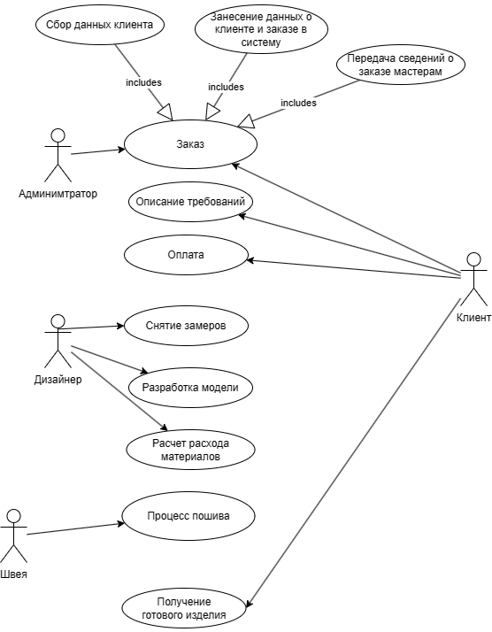

Рисунок 1

### **3. Диаграмма состояний (Statechart diagram);**

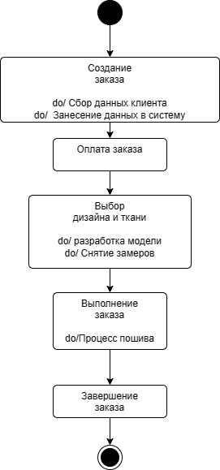

Рисунок 2

### **4. Диаграмма сущность-связь (ERD);**

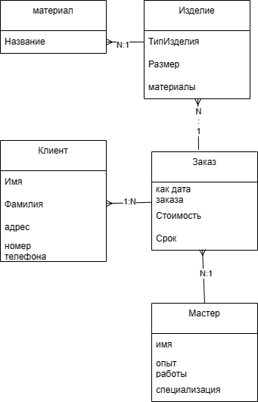

Рисунок 3

### **5. Диаграмма деятельности (Activity diagram).**

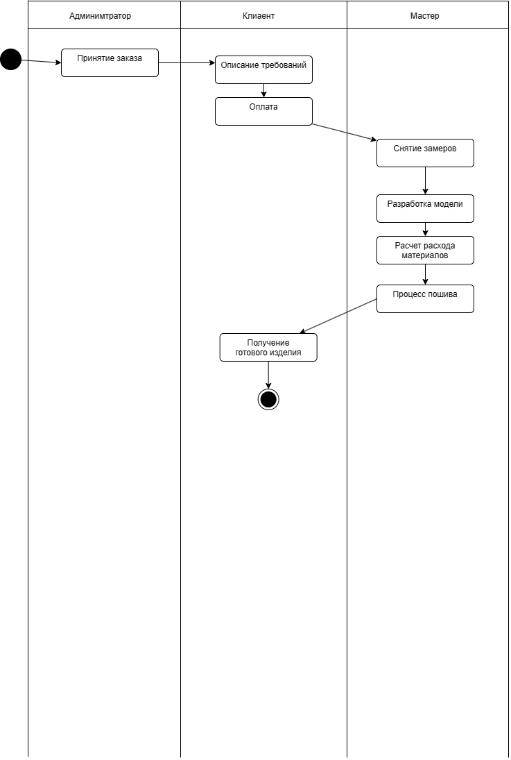

Рисунок 4

### **6. Прототип**

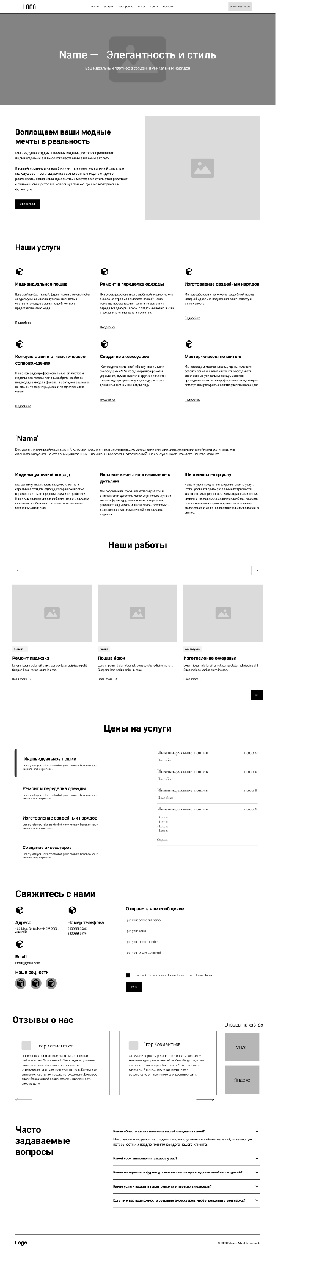 Рисунок 5